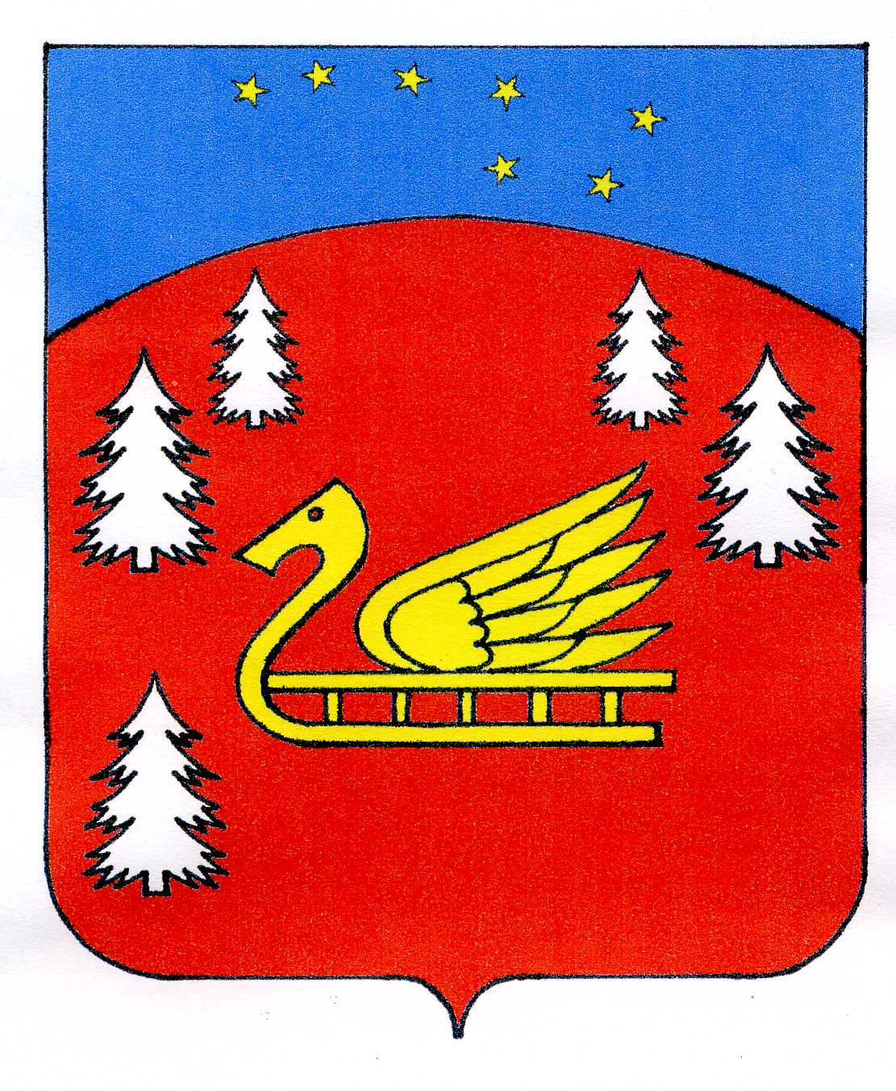
Совет депутатов Красноозерного сельского поселения
Приозерского муниципального района
Ленинградской области.
.

Р Е Ш Е Н И Е

От 14 декабря 2023 года № 205

Об утверждении должностных окладов муниципальных служащих администрации Красноозерного сельского поселения Приозерского муниципального района Ленинградской области

В соответствие с Федеральным законом от 02.03.2007г. № 25-ФЗ «О муниципальной службе в Российской Федерации», Областным законом Ленинградской области от 11.03.2008г. № 14-оз «О правовом регулировании муниципальной службы в Ленинградской области», п.2 ст.5 Решения Совета депутатов от 14.12.2023 г. № 204 «О бюджете Красноозерного сельского поселения Приозерского муниципального района Ленинградской области на 2024 год и плановый период 2025 и 2026 годов», Решения Совета депутатов от 11.05.2021 года № 88 «Об утверждении Положений об оплате труда муниципальных служащих администрации и работников администрации, замещающих должности, не являющиеся должностями муниципальной службы МО Красноозерное сельское поселение МО Приозерский муниципальный район Ленинградской области, «Уставом Красноозерного сельского поселения Приозерского муниципального района Ленинградской области, в целях стимулирования труда муниципальных служащих и работников администрации Совет депутатов Красноозерного сельского поселения РЕШИЛ:

Утвердить размеры должностных окладов муниципальных служащих администрации Красноозерного сельского поселения Приозерского муниципального района Ленинградской области с 01 января 2024 года согласно Приложению № 1.
- Утвердить размеры ежемесячных надбавок к должностному окладу за классный чин муниципальных служащих администрации Красноозерного сельского поселения с 01 января 2024 года согласно Приложению № 2.
- Настоящее решение подлежит официальному опубликованию в средствах массовой информации, на сайте администрации Красноозерного сельского поселения и распространяется на правоотношения, возникшие с 01 января 2024 года.
- Настоящее решение вступает в силу с момента опубликования его в средствах массовой информации.

Глава Красноозерного сельского поселения М.И. Каппушев
C приложениями настоящего Решения можно ознакомиться на официальном сайте

